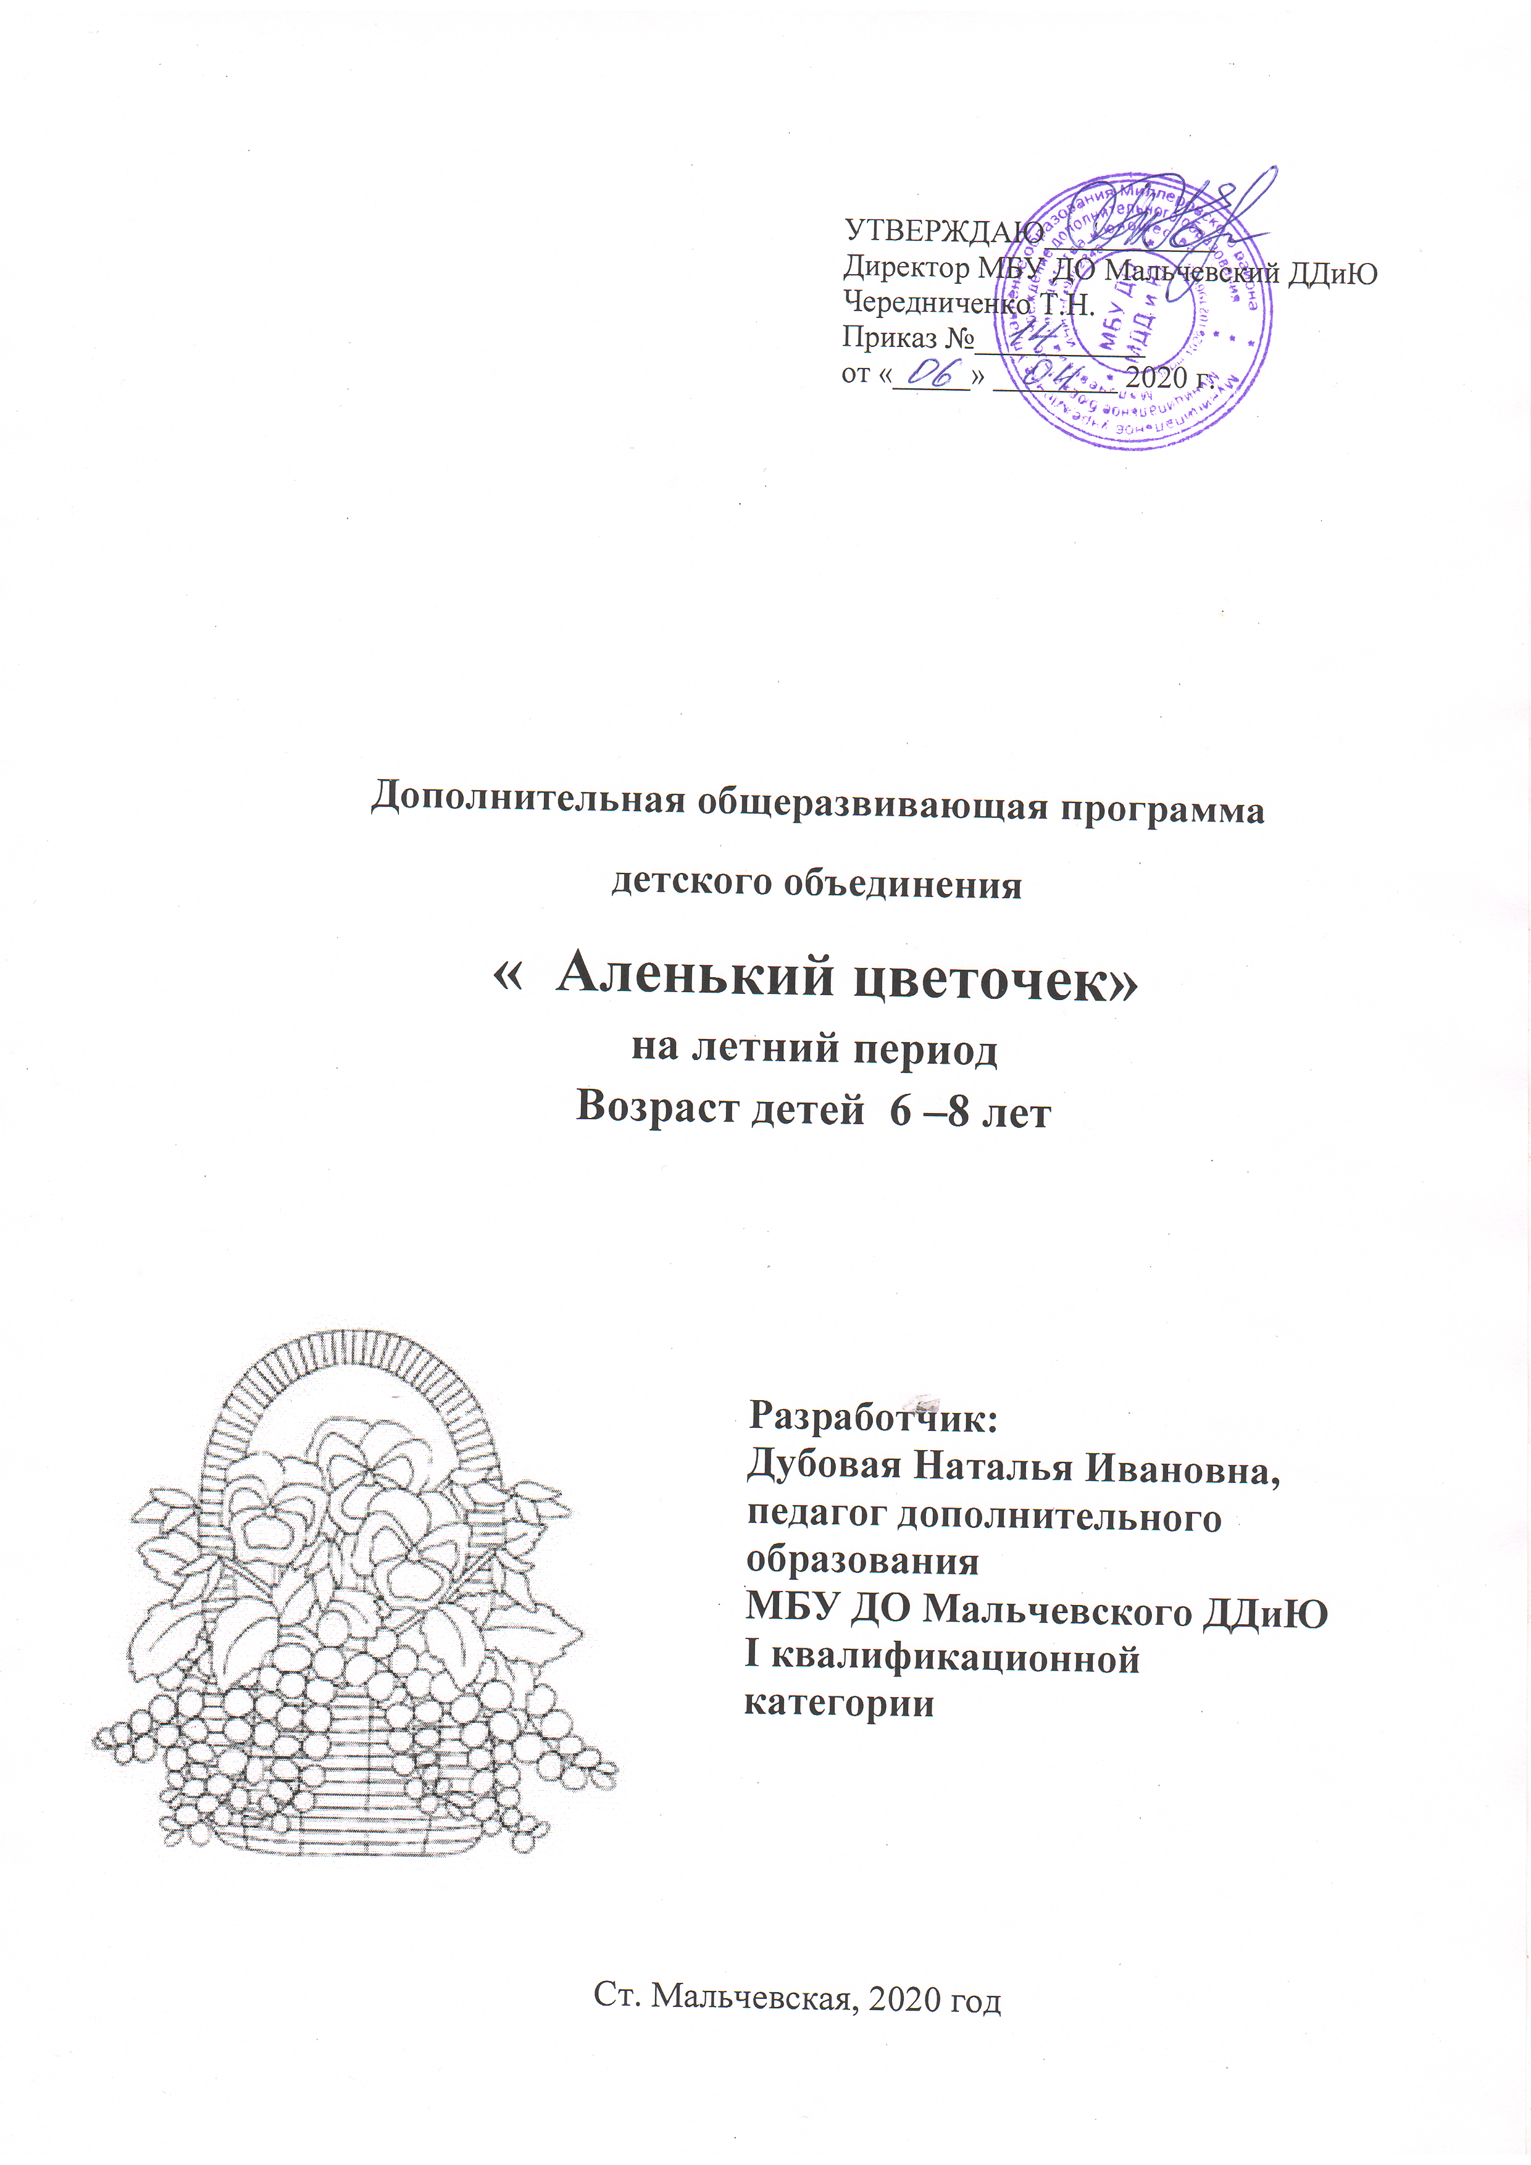

Пояснительная записка.
Образовательная программа « Аленький цветочек»

В связи со сложившейся ситуацией в стране. Программа на лето соответствует дистанционному обучению детей в летний период.
Образовательная программа « Аленький цветочек» является программой культурно - нравственной ориентации и направлена на художественно-эстетическое воспитание ребенка, обогащение его духовного мира, на развитие художественно-творческого потенциала личности.
Бисерное рукоделие, как и любой вид художественного творчества, постоянно развивается. Появляются более совершенные и сложные приемы изготовления изделий из бисера, новые оригинальные изделия.
Бисер – материал древний и вечно юный. В отличие от живописи, вышивки, тканых изделий он не теряет чистоту, и звучности цвета с течением времени. Он доносит отголосок бытия наших далеких предков, их вкусы и художественные пристрастия.
Несмотря на то, что приемы работы с бисером у разных народов имеют много общего, сами изделия отражают национальный колорит и своеобразие.
Знакомство с общими чертами народного искусства способствует решению трудных педагогических задач в области эстетического воспитания.
Работа детей в кружке по бисероплетению имеет большое воспитательное значение для развития у детей художественного вкуса, интереса к искусству своего народа, его истории и традициям, для профессиональной ориентации.
Дополнительная образовательная программа разработана на основе типовых программ, с учётом учебных стандартов общеобразовательных школ России, программы образовательной области "Технология”, в которой совсем не уделяется внимания такому виду декоративно-прикладного искусства, как бисероплетение.
Целью программы является формирование в детях духовно-культурных ценностей через овладение искусством бисероплетения.
Задачи:
Образовательные – углубление и расширение знаний об истории и развитии бисероплетения, формирование знаний по основам композиции, цветоведения и материаловедения, освоение техники бисероплетения.
Воспитательные – привитие интереса к культуре своей Родины, к истокам народного творчества, воспитание эстетического отношения к действительности, трудолюбия, аккуратности, усидчивости, терпения, умения довести начатое дело до конца, взаимопомощи при выполнении работы, экономичного отношения к используемым материалам, привитие основ культуры труда.
Коррекционно – развивающие:
1. Формирование у обучающихся творческого мышления:
- умение воплощать собственный творческий замысел;
- умение импровизировать в изделии.
2. Коррекция и развитие аналитико – синтетической деятельности мышления на основе работы со схемами.
3. Формирование оперативного образа объекта труда

Содержание программы предусматривает полное усвоение и овладение необходимыми навыками бисероплетения на высоком качественном уровне с учетом возраста детей.
Система отслеживания результатов усвоения материала:
- наблюдение за детьми
- тестирование уровня мотивации и ценностных ориентаций
- организация и участие в выставках
- проведение конкурсов
- анкетирование среди учащихся и их родителей по эффективности данной программы.
- индивидуализация (учет продвижения личности в развитии).

Календарно – тематическое планирование объединения «Аленький цветочек», в летний период второй год обучения, 46 часов.
№ п/п | Наименование темы | Кол-во часов
№ п/п | Наименование темы | Кол-во часов | группа 1
1 | Вводное занятие. История бисера. Повторение правил техники безопасности. | 2 | План | Факт
1 |  | 2 | 2.06.20
2 | Цветы из бисера или бисерные фантазии в детском творчестве. | 2 | 3.06.20
3 | Плетение ромашки. Беседа «Мир цветов». | 2 | 5.06.20
4 | Зарисовка схем для плетения ромашки. | 2 | 9.06.20
5 | Плетение листиков ромашки. | 2 | 10.06.20
6 | Работа над проектом « Живая природа»  Определение цели проекта. | 2 | 12.06.20
7 | Гипотеза проекта «Живая природа» | 2 | 16.06.20
8 | Новизна проекта «Живая природа» | 2 | 17.06.20
9 | Подготовка фото для проекта «Живая природа» | 2 | 19.06.20
10 | Видео для проекта «Живая природа». | 2 | 23.06.20
11 | Работа над основной частью проекта «Живая природа». | 2 | 24.06.20
12 | Работа над основной частью проекта «Живая природа». | 2 | 7.08.20
13 | Работа над заключением проекта «Живая природа». | 2 | 11.08.20
14 | Выводы для проекта «Живая природа» | 2 | 12.08.20
15 | Плетение цветка незабудка. Беседа:  « Сказочная страна цветов.» | 2 | 14.08.20
16. | Беседа: «Цветы на проволочной основе». | 2 | 18.08.20
17. | Плетение лепестков для незабудки. | 2 | 19.08.20
18. | Плетение лепестков для незабудки. | 2 | 21.08.20
19. | Плетение листиков для цветка незабудки. | 2 | 25.08.20
20. | Сборка цветка незабудка. | 2 | 26.08.20
21. | Итоговое занятие. Выставка детских работ | 2 | 28.08.20

Содержание программы «Аленький цветочек», в летний период, второй год обучения, 42 часов.
1.Вводное занятие (2 часа).
Цель и задачи объединения. Режим работы. План занятий. Показ поделок. История развития бисероплетения. Повторение техники безопасности.
2. Цветы из бисера или бисерные фантазии в детском творчестве.( 8 часов)
Теоретические сведения. Основные приемы бисероплетения, используемые для изготовления цветов: параллельное, петельное, игольчатое плетение, низание дугами, комбинированные приемы. Техника выполнения серединки, лепестков, чашелистиков, тычинок, листьев. Анализ изготовленных поделок. Зарисовка схем.
Практическая работа.Выполнение отдельных элементов цветов. Сборка цветов. Букетов цветов. Составление композиций летних букетов. Оформление цветами из бисера подарков и других предметов.
3. Викторина – игра «Сказочные цветы» (2 часа)
Теоретические сведения. Вопросы к викторине о различных цветах, которые встречаются в известных сказках, просмотр презентации «Сказочные цветы».
Практическая работа.Ответы детей на вопросы викторины, загадки.

4.Работа над проектом « Живая природа» (18 часов)
Теоретические сведения. Определение цели проекта. Новизна проекта. Гипотеза проекта. Основная часть. Заключение и выводы проекта «Живая природа»

Практическая работа. Фото работы. Видео для проекта «Живая природа».

5. Плетение цветка незабудка. Беседа: « Сказочная страна цветов.» ( 10 часов).

Теоретические сведения. Основные приемы бисероплетения. Техника выполнения. Анализ образцов. Выбор материалов. Цветовое и композиционное решение. Зарисовка схем.

Практическая работа.Изготовление цветка незабудка. Составление композиции. Оформление. Применение.

6. Итоговое занятие.(2 часа)
Организация выставки лучших работ учащихся. Обсуждение результатов выставки, подведение итогов, награждение.

Ожидаемые результаты:
Знать:
- некоторые сведения из истории бисероплетения
- правила техники безопасности при работе с бисером
- правила организации рабочего места
- понятия бисер, рубка, стеклярус,
- секреты мастерства
Уметь:
- качественно и профессионально выполнять изделия
- читать готовые схемы
- самостоятельно составлять схемы своих работ
Досуговая деятельность:
- посещение выставок
- просмотр книг и журналов по рукоделию
- изготовление подарков к праздникам.

